Índice:
Diagrama de Estados (Estado de uma consulta) 2
Diagrama de Estados (Estado de uma consulta) 3

Diagrama de Estados (Estado de uma consulta)

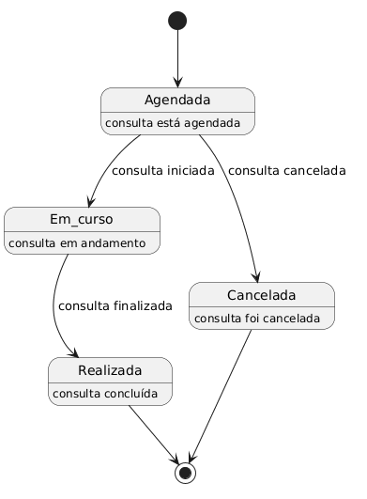
@startuml

[*] --> Agendada

state Agendada : consulta está agendada
state Em_curso : consulta em andamento
state Realizada : consulta concluída
state Cancelada : consulta foi cancelada

Agendada --> Em_curso : consulta iniciada
Em_curso --> Realizada : consulta finalizada
Agendada --> Cancelada : consulta cancelada

Realizada --> [*]
Cancelada --> [*]

@enduml

Diagrama de Estados (Estado de uma consulta)
@startuml

[*] --> Fora_de_serviço

state Em_serviço {
[*] --> Livre

state Livre : o médico está disponível
state Reservado : o médico está em consulta

Livre --> Reservado : consulta iniciada
Reservado --> Livre : consulta terminada
}

state Fora_de_serviço : o médico está fora do horário de trabalho

Fora_de_serviço --> Em_serviço : início do turno
Em_serviço --> Fora_de_serviço : fim do turno

@enduml

